FLink

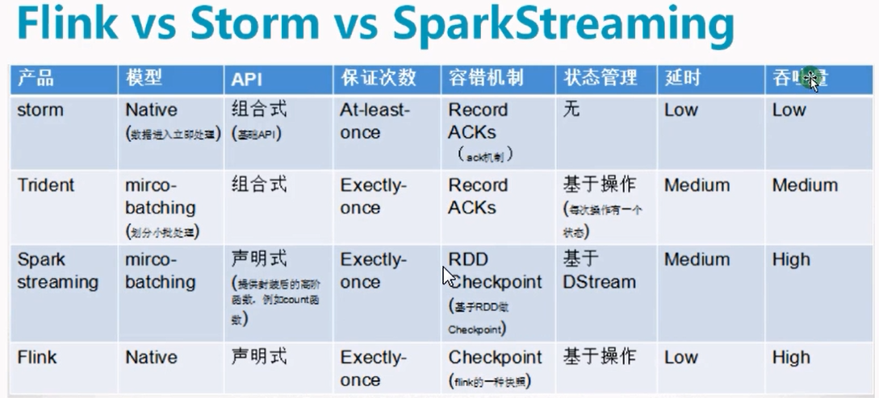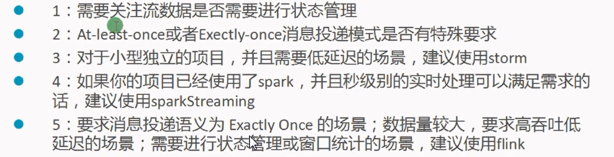

# Flink 介绍

## Flink

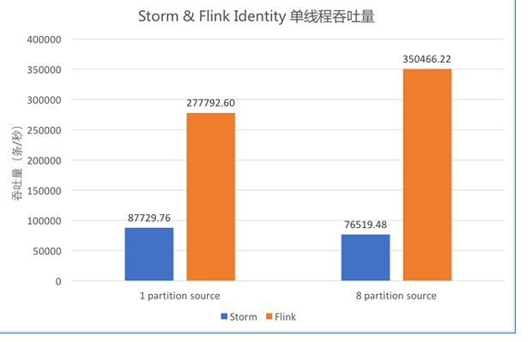

高吞吐，低延迟 。支持Event Time 和乱序事件。

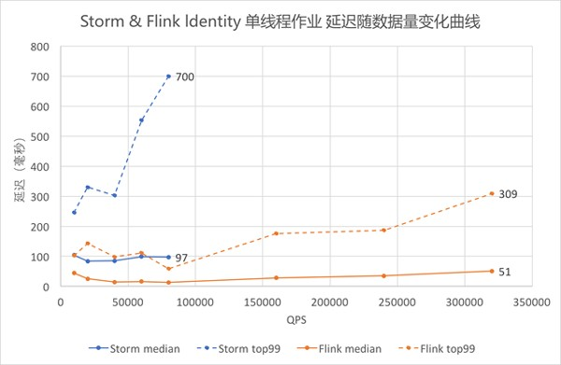

Flink 支持了流处理和 Event Time 语义的窗口机制。Event time 使得计算乱序到达的事件或可能延迟到达的事件更加简单

Flink 支持在时间窗口，统计窗口，session 窗口，以及数据驱动的窗口，窗口可以通过灵活的触发条件来定制，以支持复杂的流计算模式。

　Flink 的容错机制是基于 Chandy-Lamport distributed snapshots 来实现的。这种机制是非常轻量级的，允许系统拥有高吞吐率的同时还能提供强一致性的保障。

Flink 为流处理和批处理应用公用一个通用的引擎。批处理应用可以以一种特殊的流处理应用高效地运行。

Flink 在 JVM 中实现了自己的内存管理。应用可以超出主内存的大小限制，并且承受更少的垃圾收集的开销。

Flink 与开源大数据处理生态系统中的许多项目都有集成。Flink 可以运行在 YARN 上，与 HDFS 协同工作，从 Kafka 中读取流数据，可以执行 Hadoop 程序代码，可以连接多种数据存储系统。

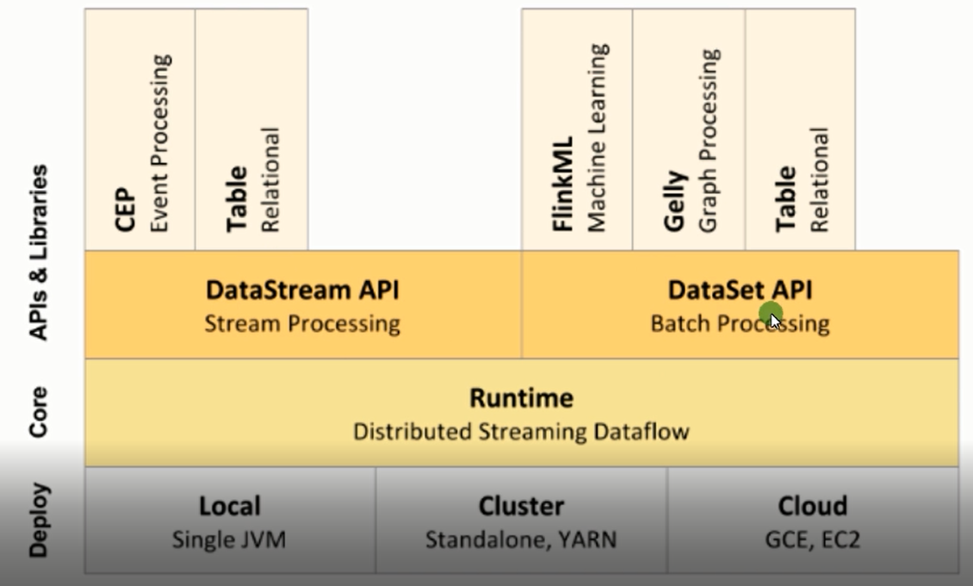

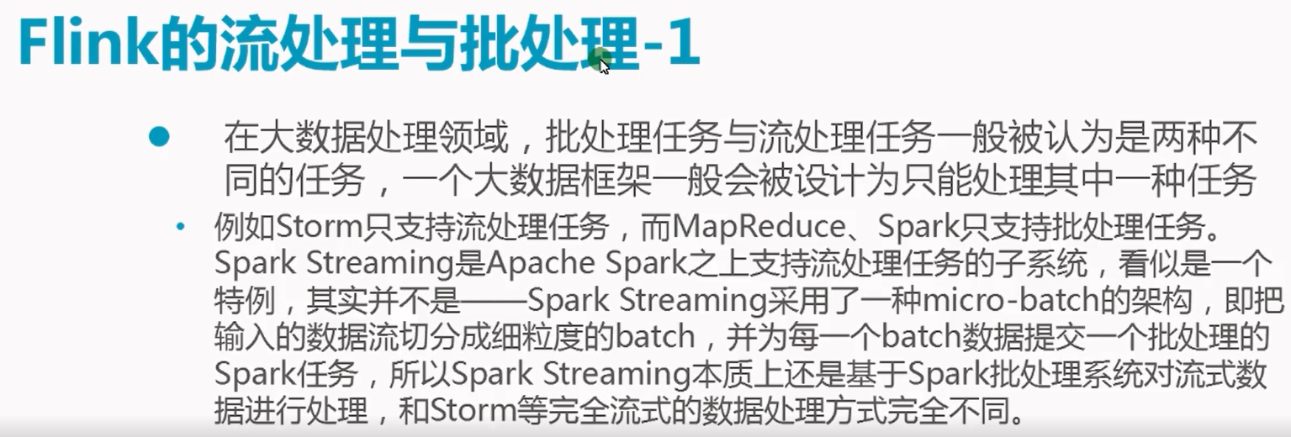

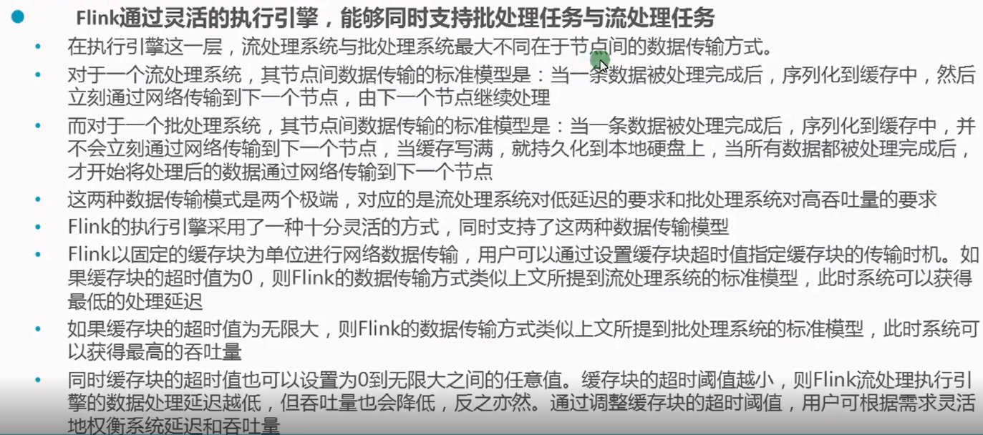

## Flink程序开发步骤

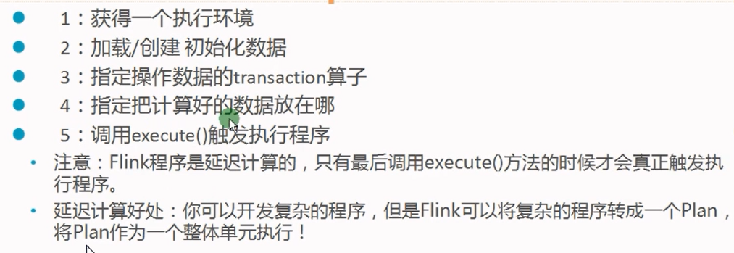

## 流处理和批处理的区别

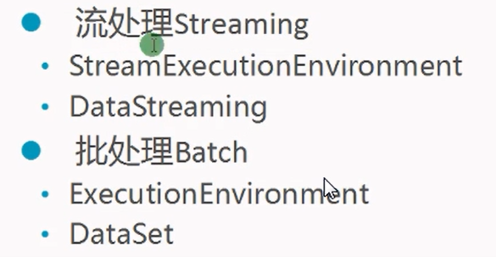

## Flink编程模型

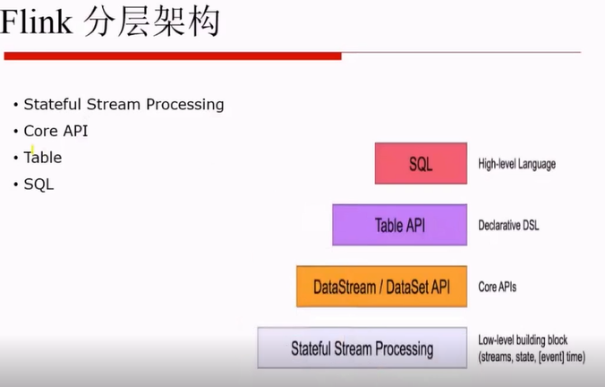

有状态的流式处理

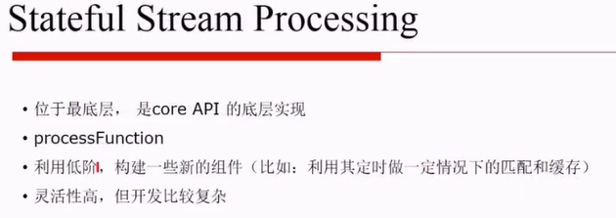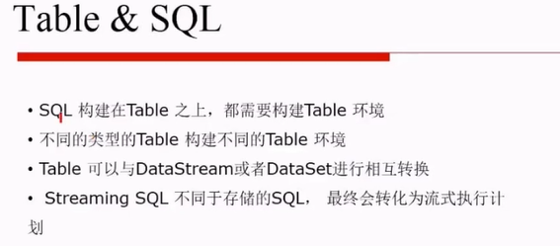

## Flink 构建流程

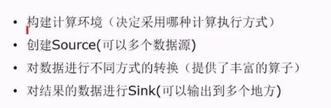

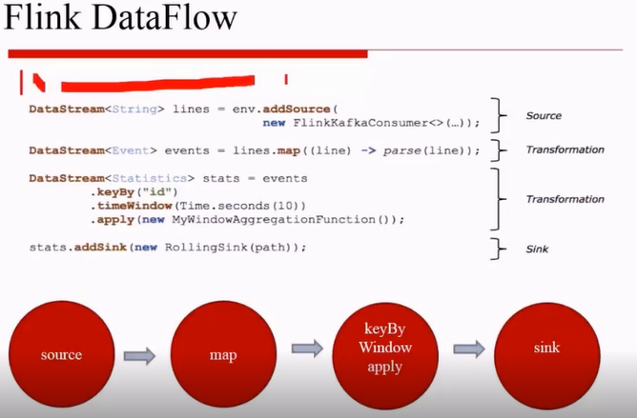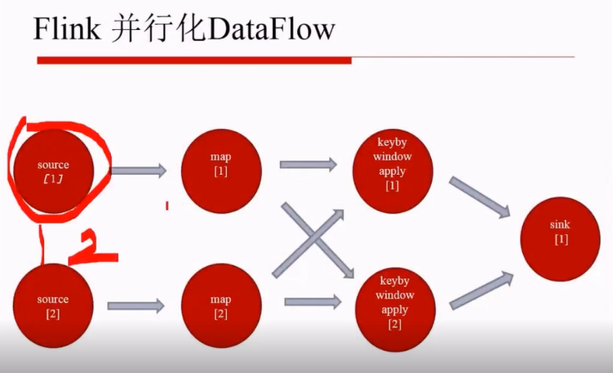

## Window

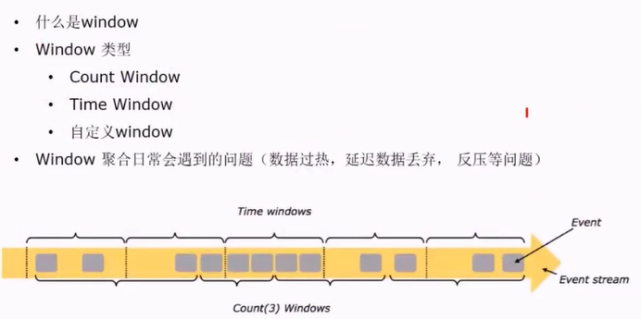

Window 就是对数据进行切分，把无界的数据切分成有界的数据，例如一分钟，五分钟

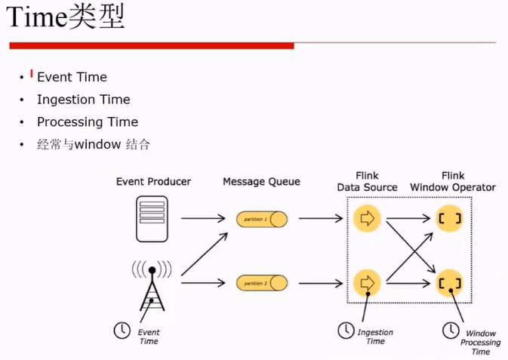

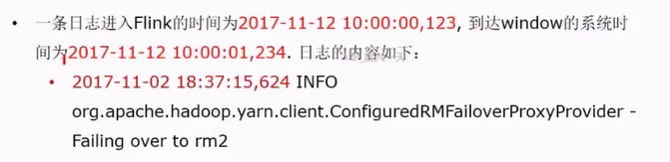

## STATE

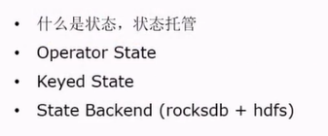

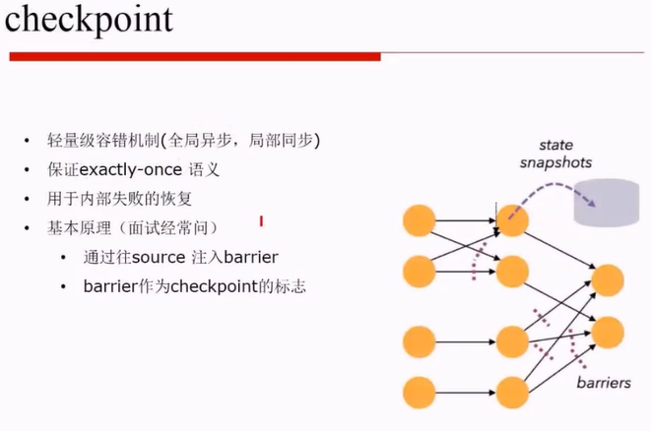

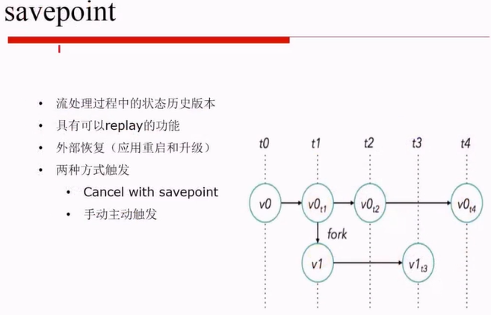

## Flink 运行时

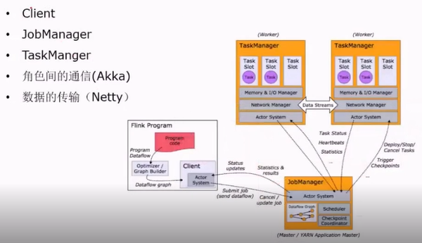

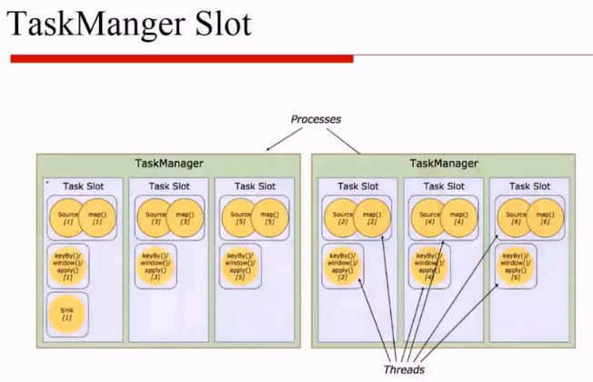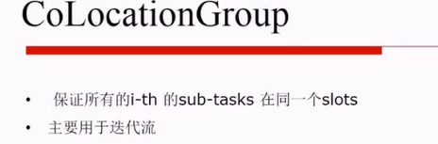

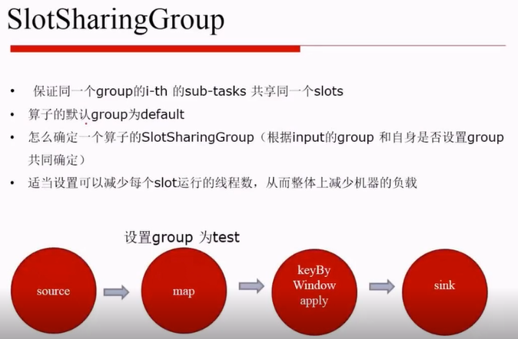

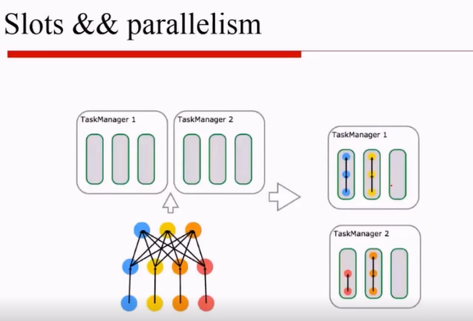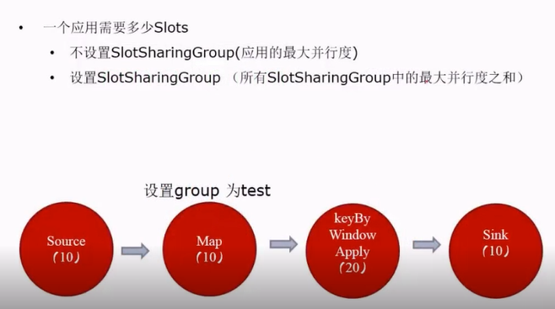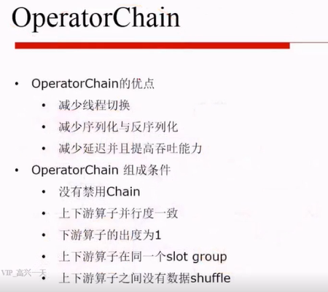

## Flink 部署方式

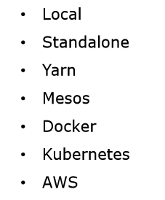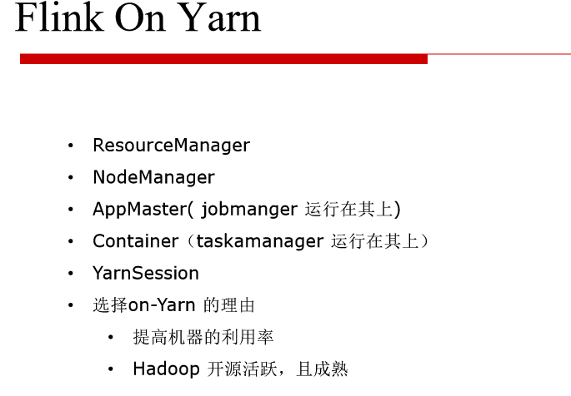

### Local 模式安装

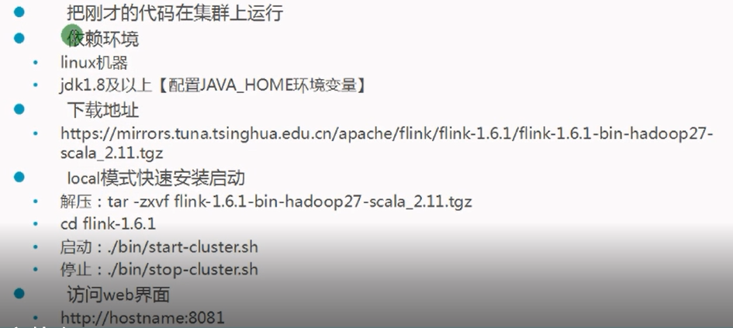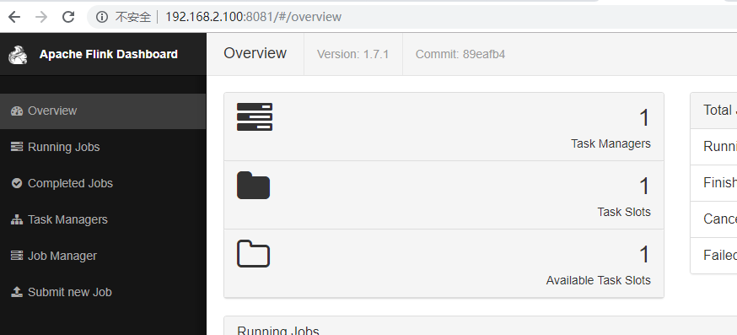

### 在集群上执行程序

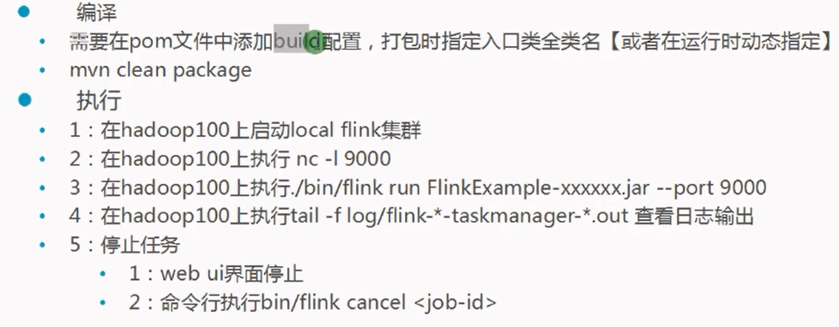

### Flink Standalone 模式安装

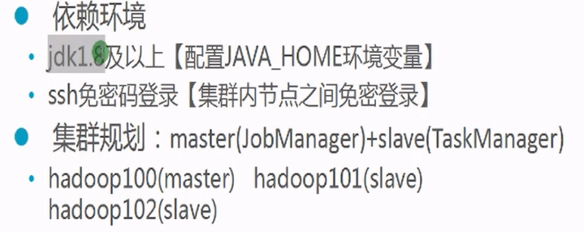

#### 需要修改的配置文件：

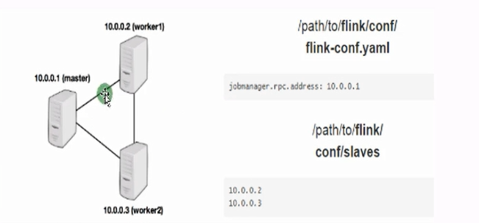

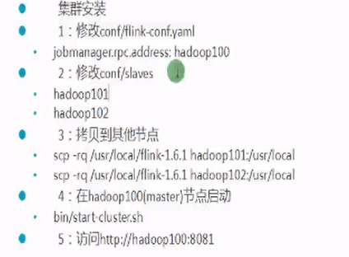

Standalone 重要参数详解：

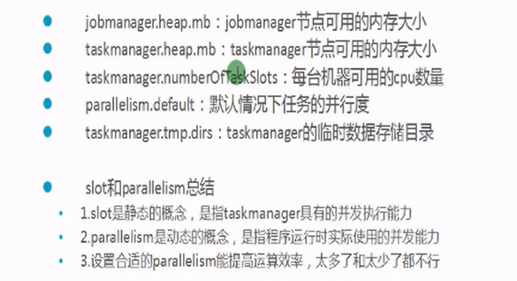

## 集群节点重启及扩容

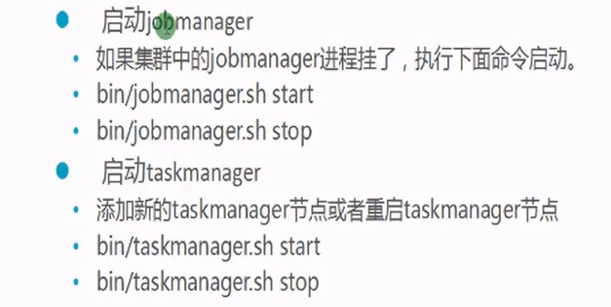

## Flink On Yarn 部署方式 （两种方式 ）

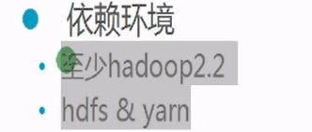

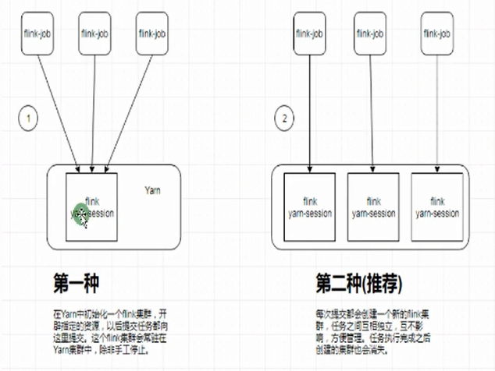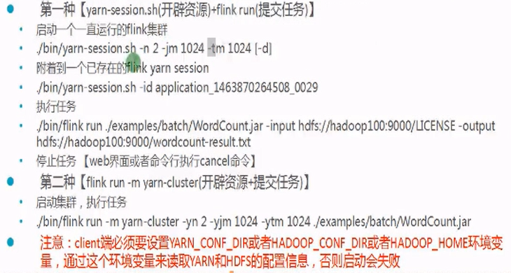

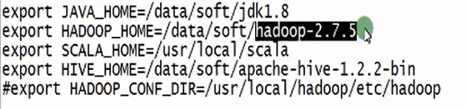

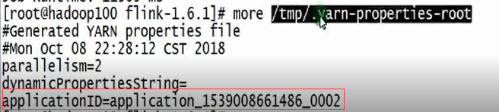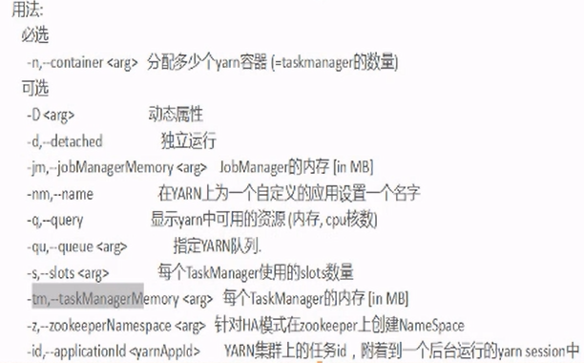

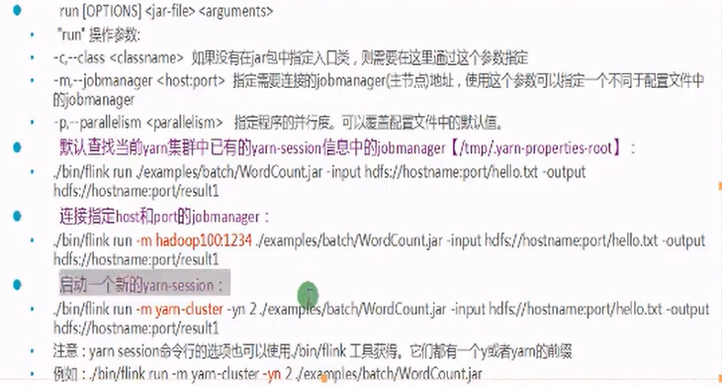

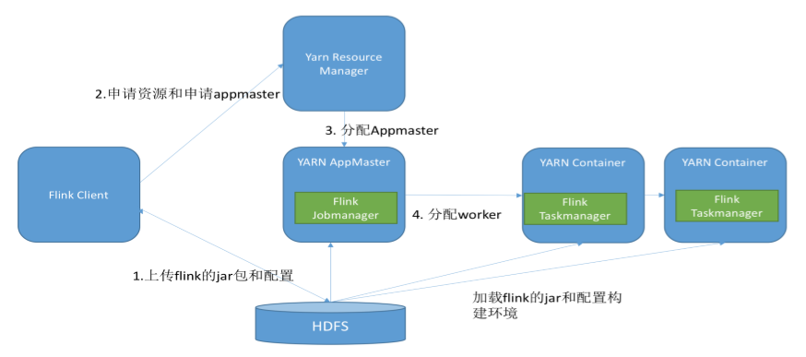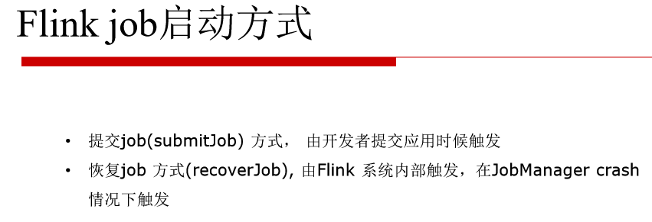

## 理解JOB 的启动过程

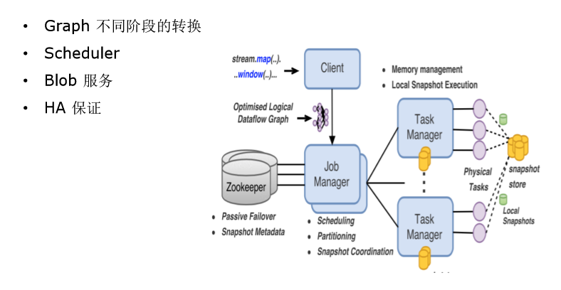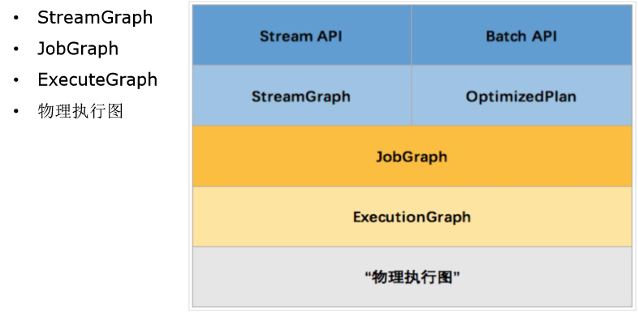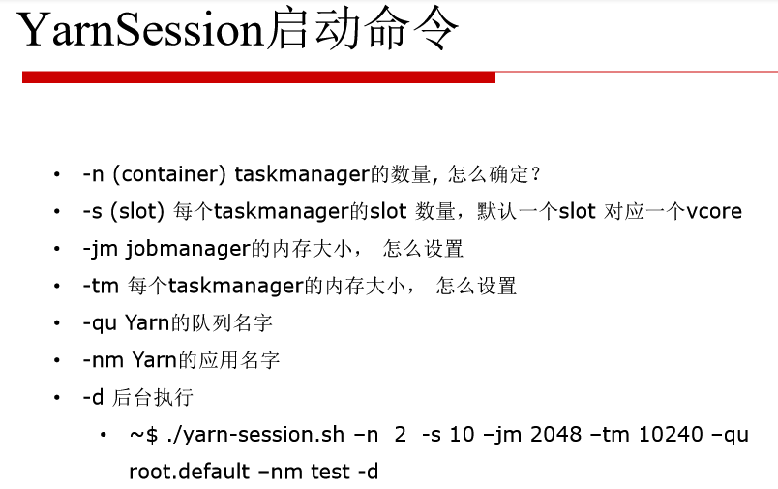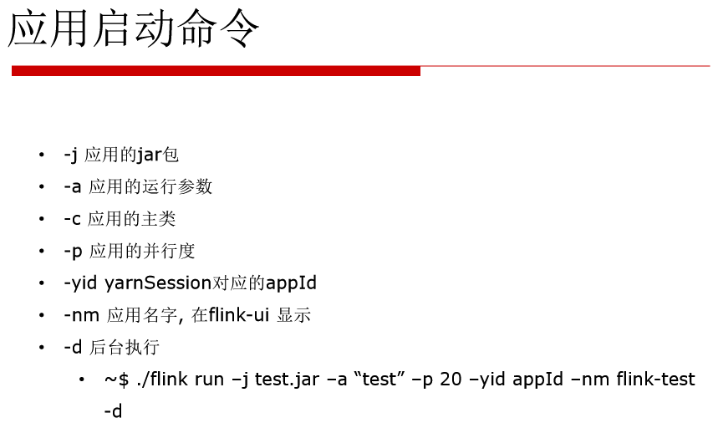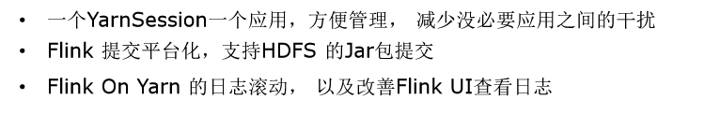

## JobManager HA

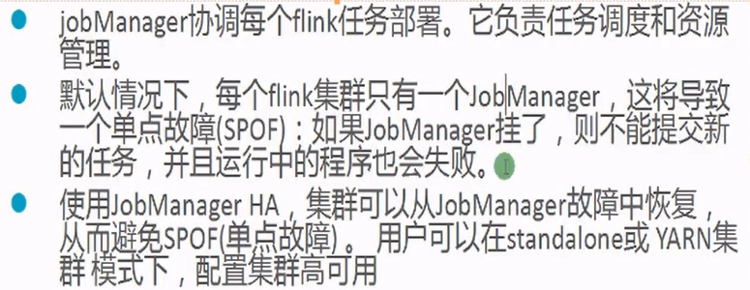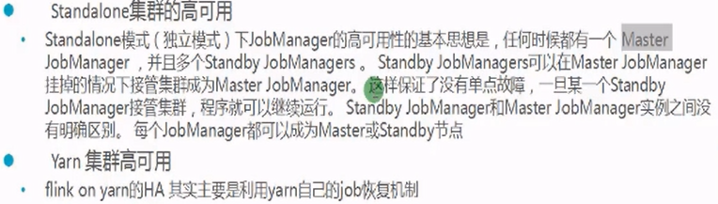

# DataStream & DataSet API

## DataSources

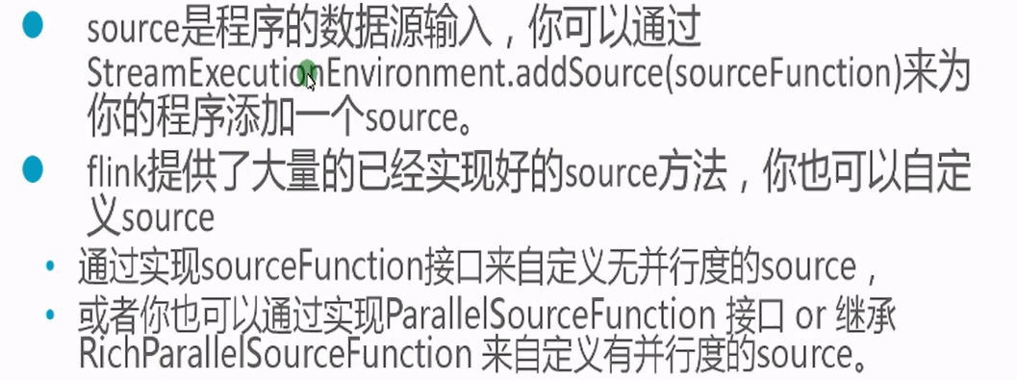 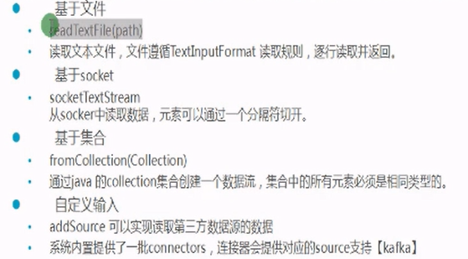 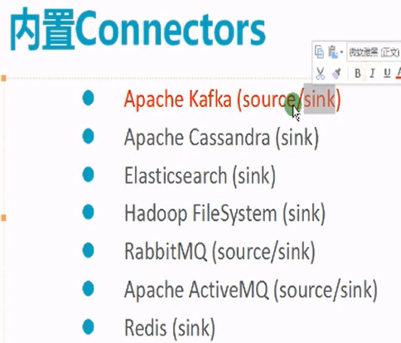

### Source 容错性保证

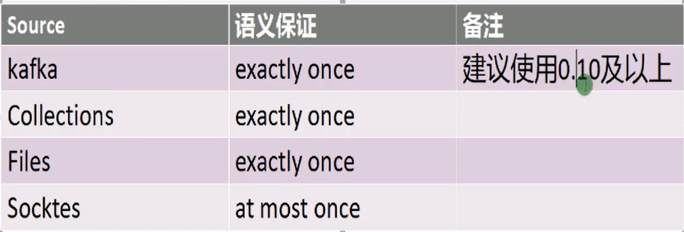

### 自定义Source

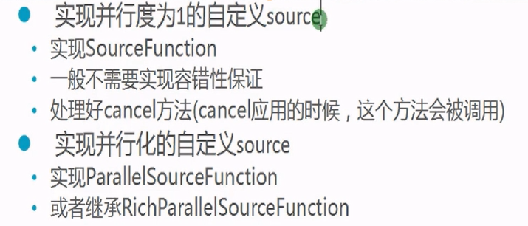

## DataStream API 之 Transformations

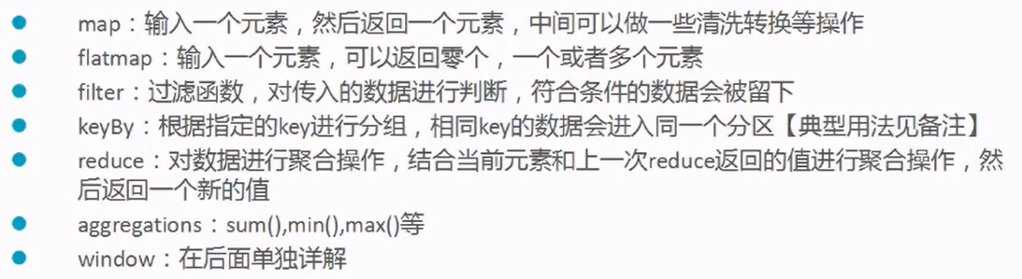 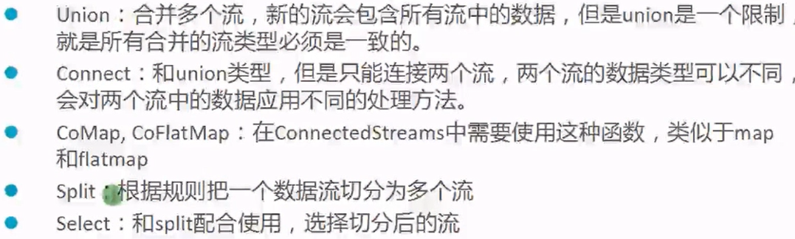

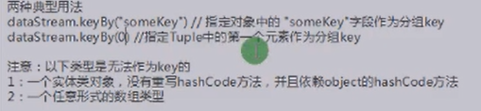

## Partition

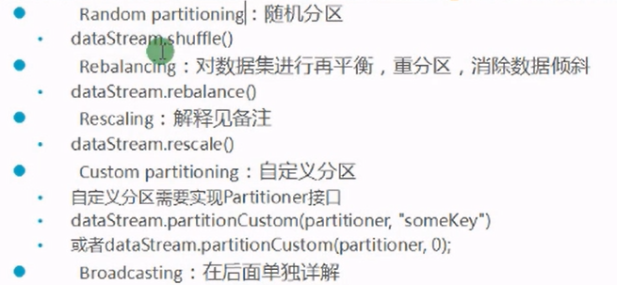

## DataSink

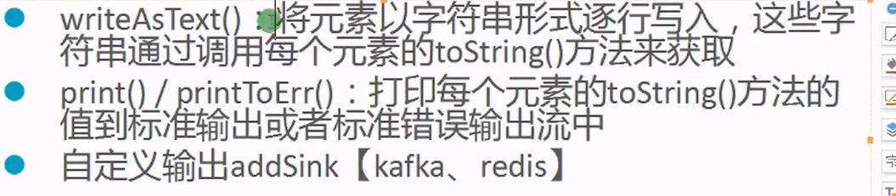 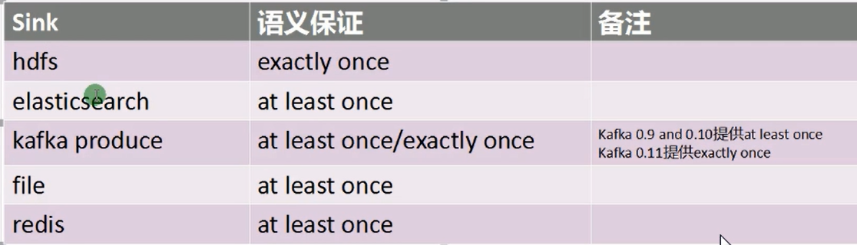

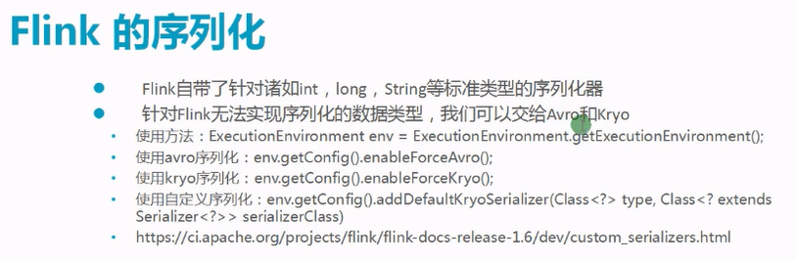

## Broadcasts

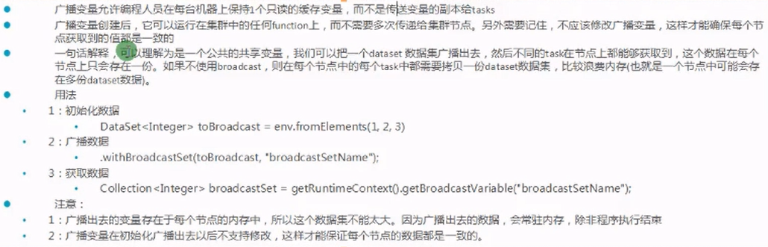

***注意：如果多个算子需要使用同一份数据集，那么需要在对应的多个算子后面分别注册广播变量***

## Accumulators & Counters

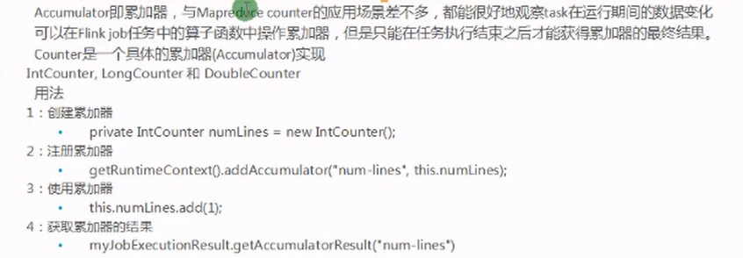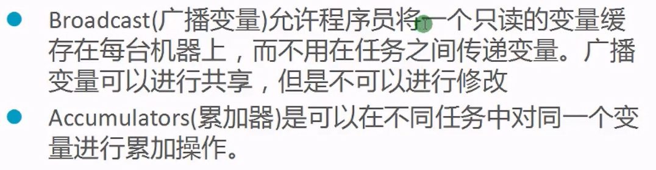

## 分布式缓存

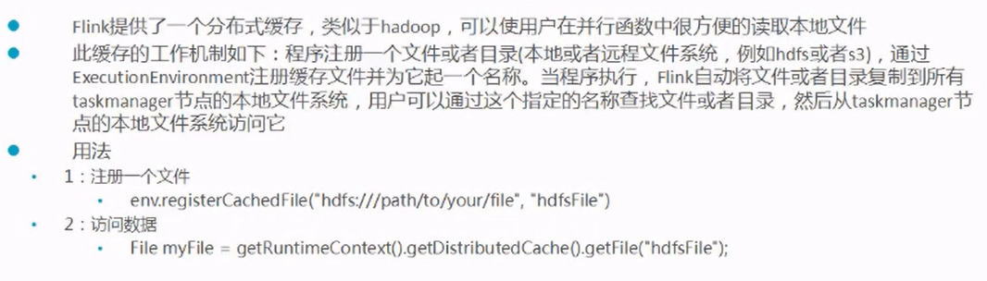

## 状态的管理与恢复

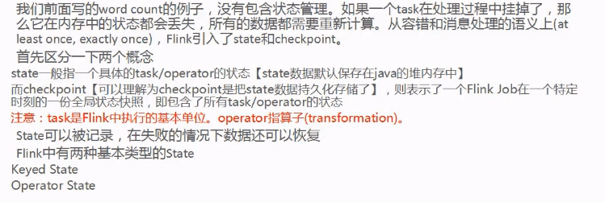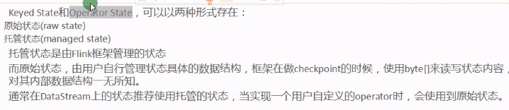

### KeyedState

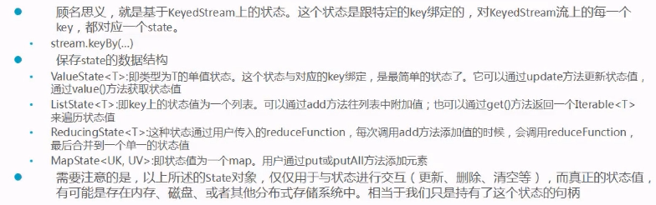

### Operator State

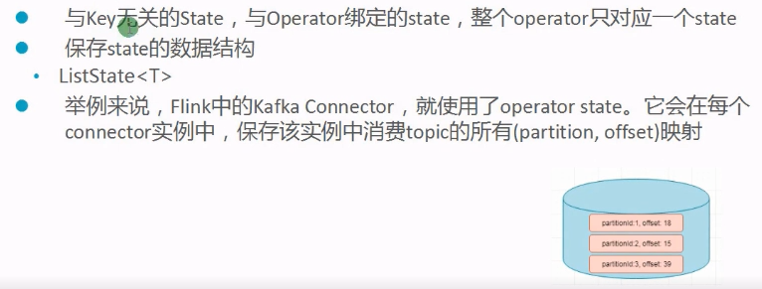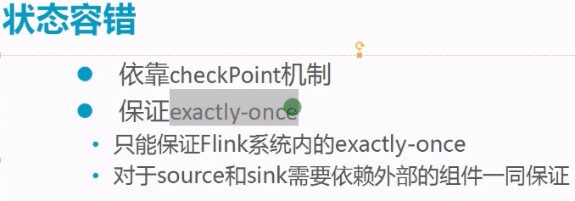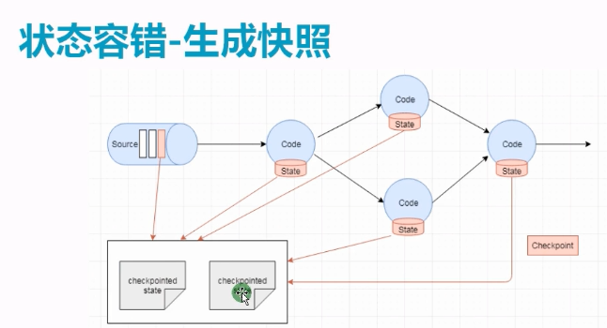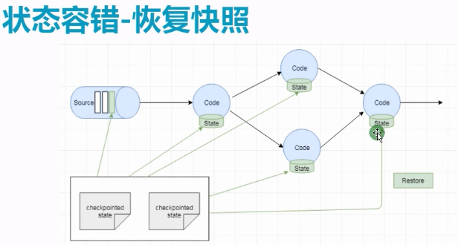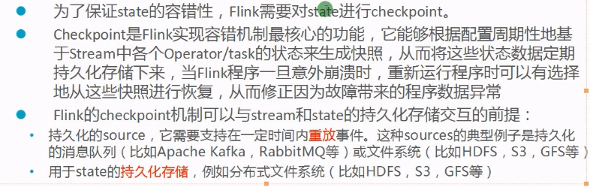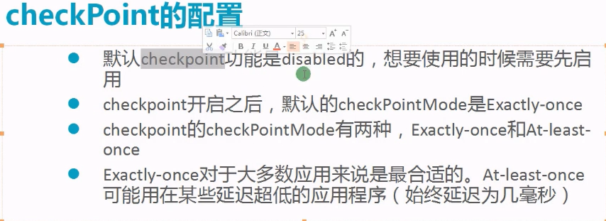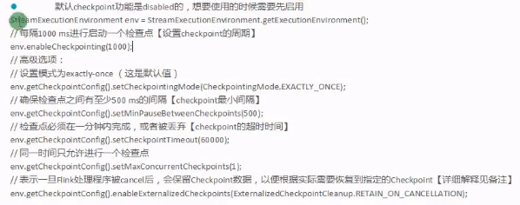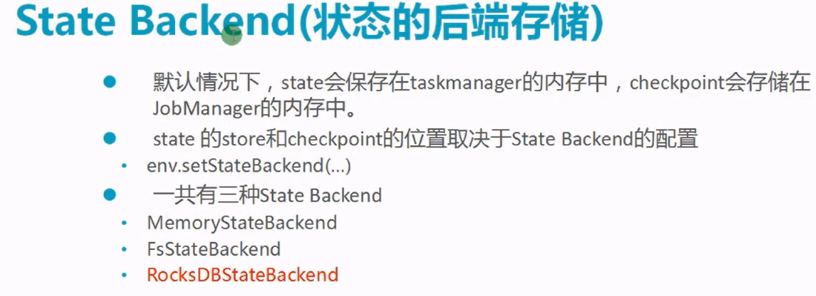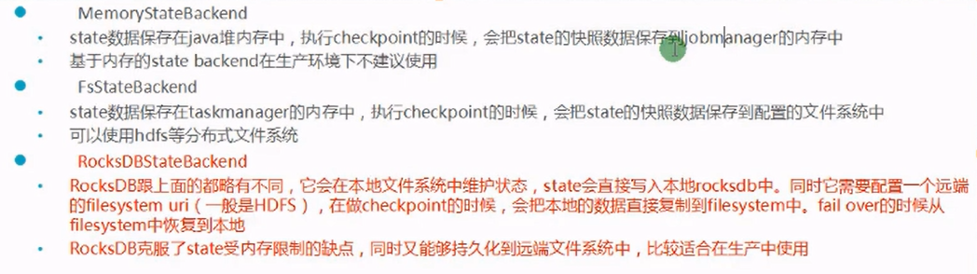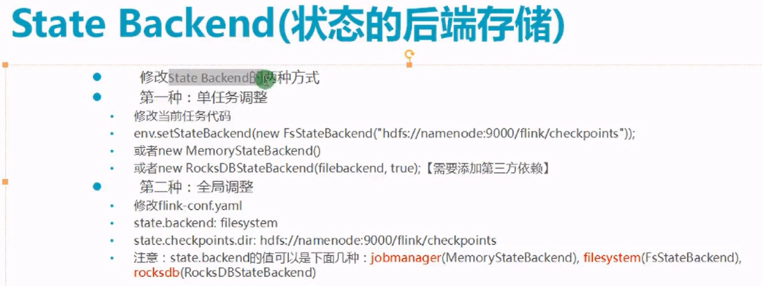

## 重启策略

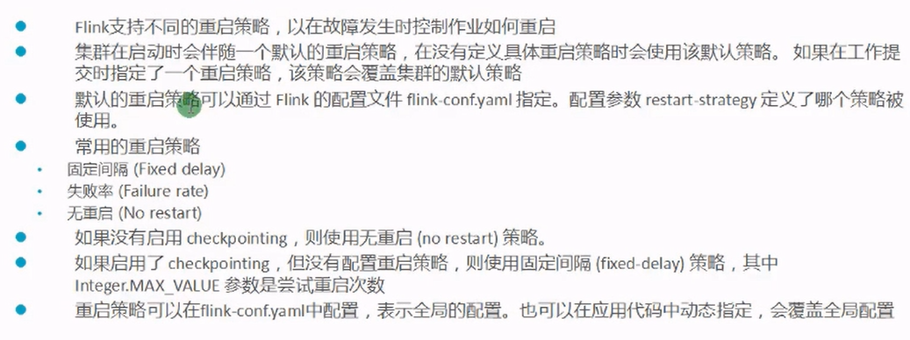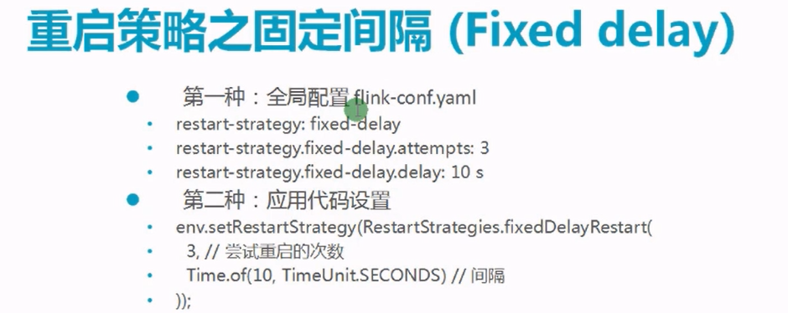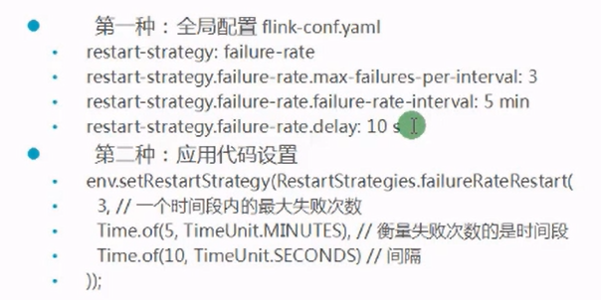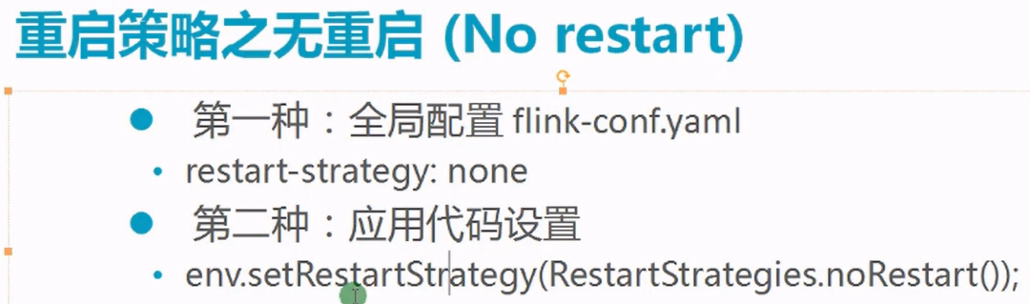

## 保存多个Checkpoint

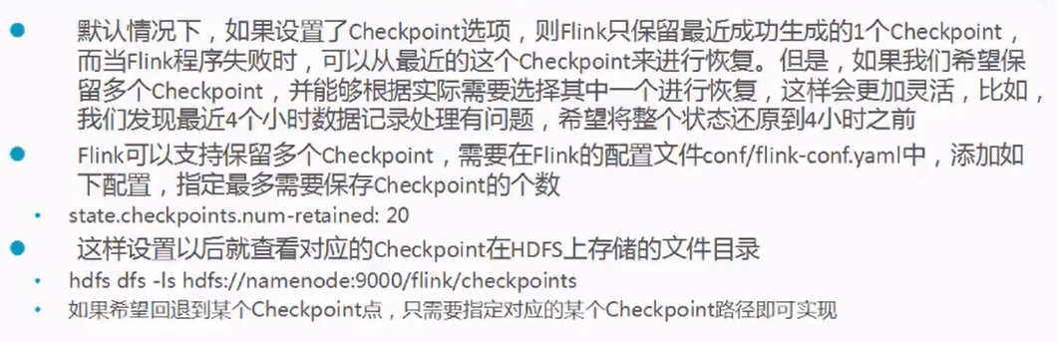

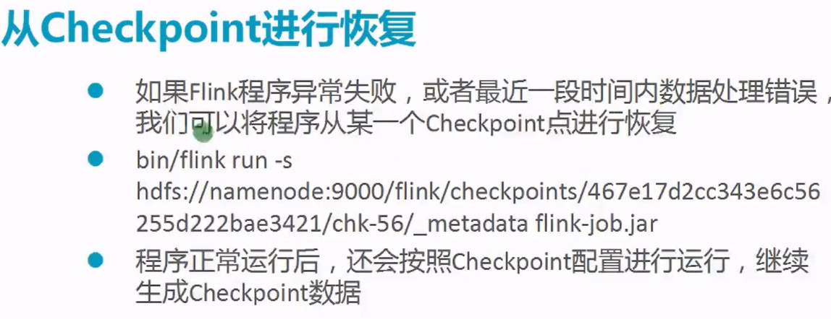

## Savepoint

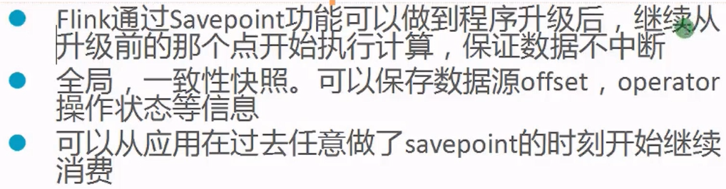

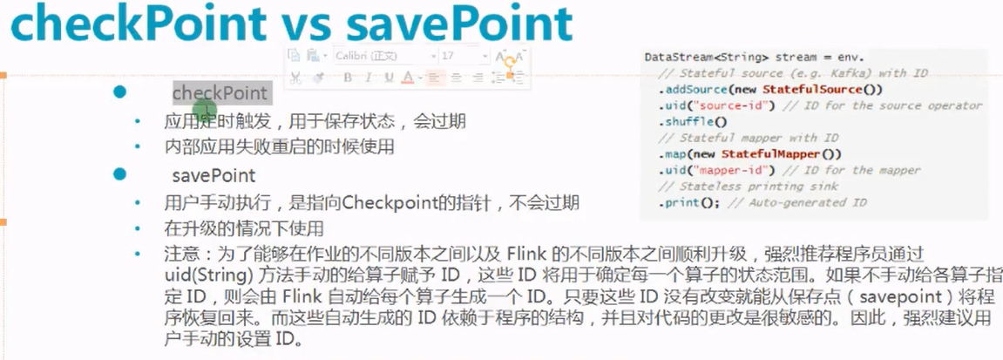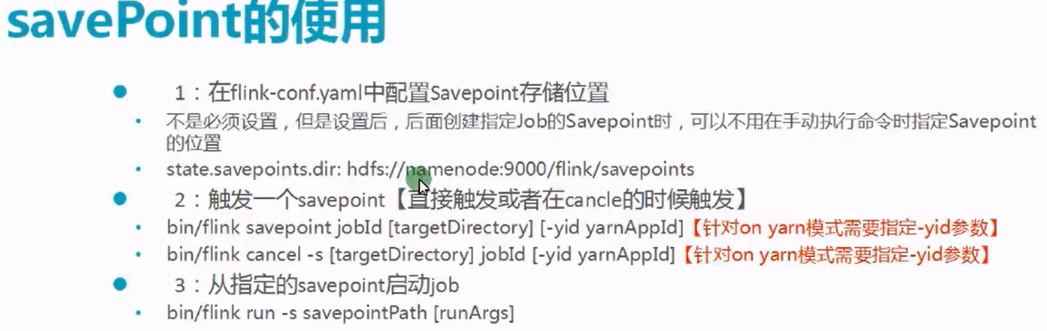

## Window &Time

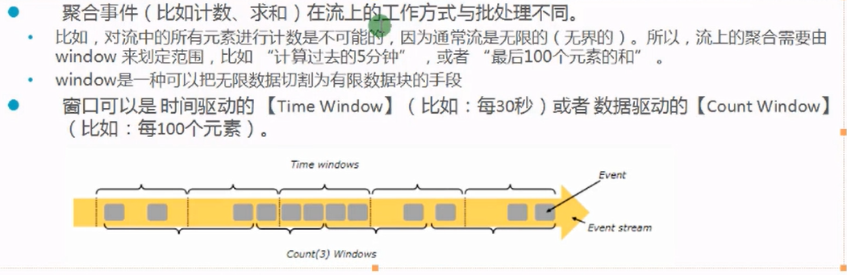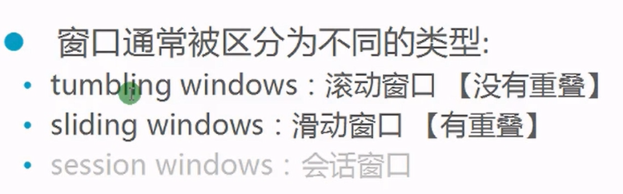

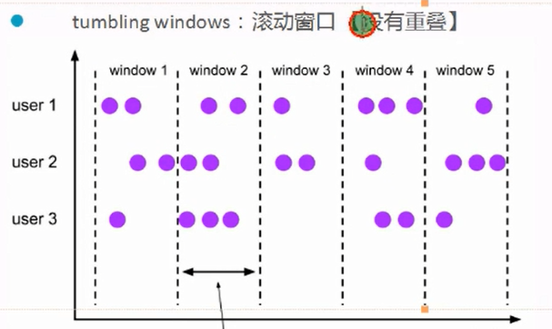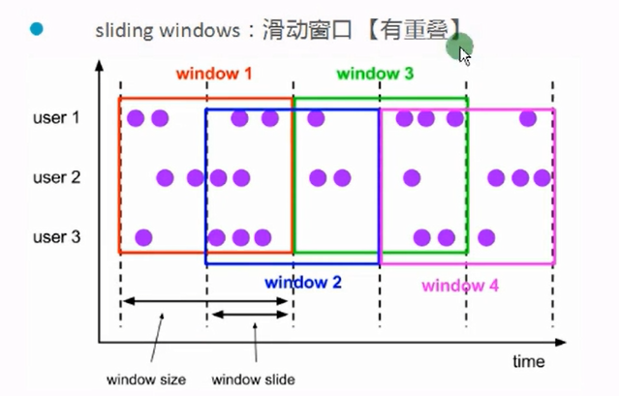

### Windows 类型汇总

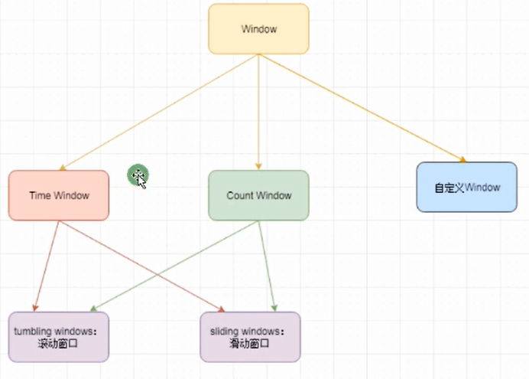

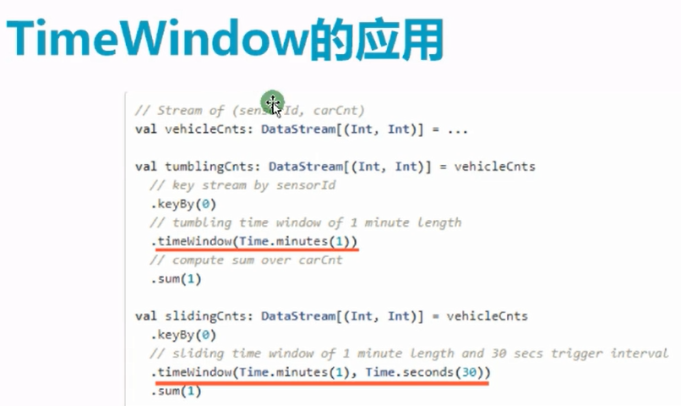 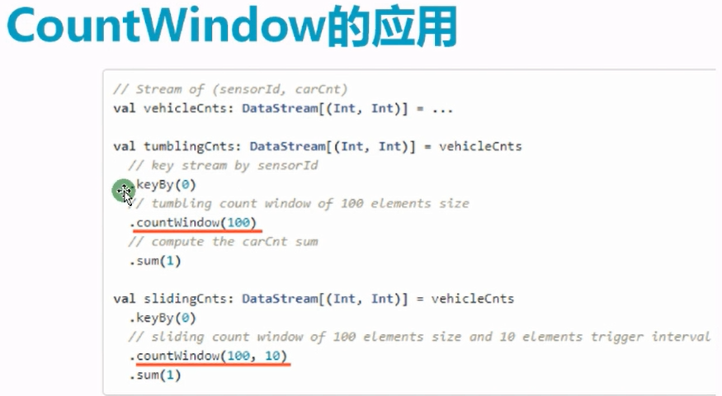

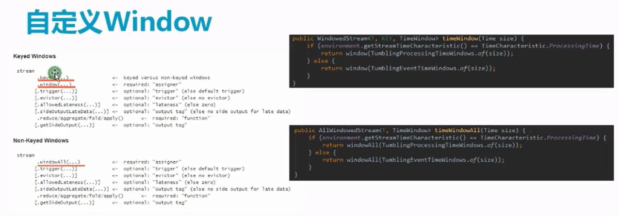

### Window聚事分类

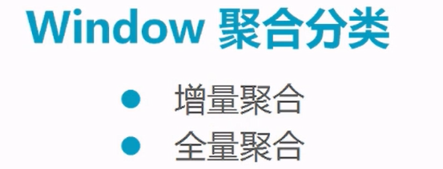

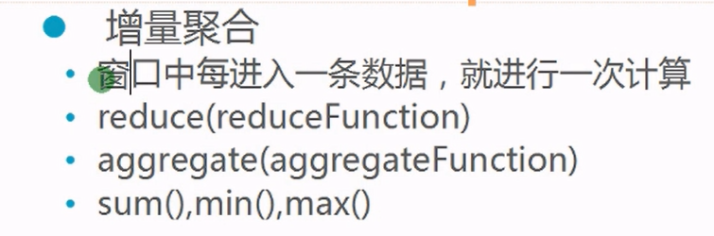

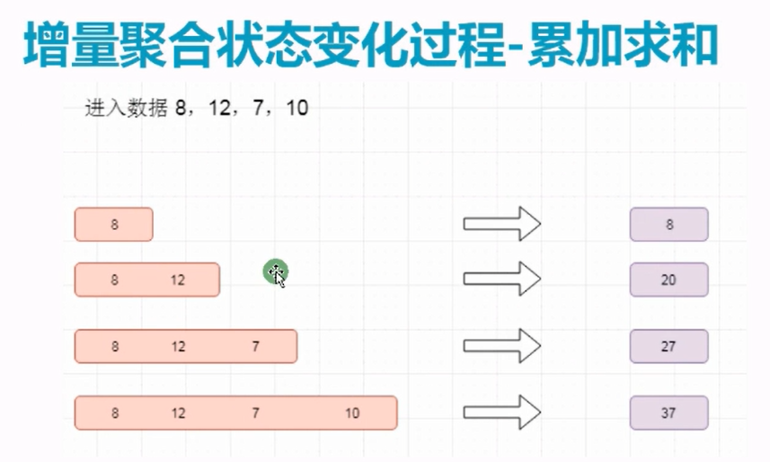

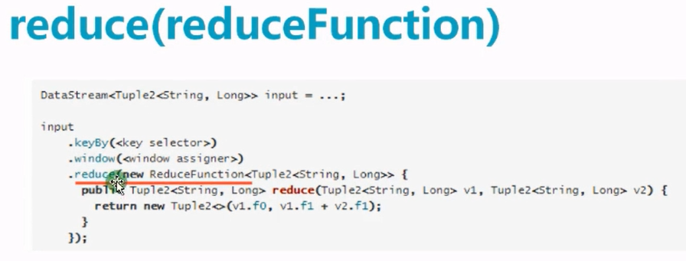

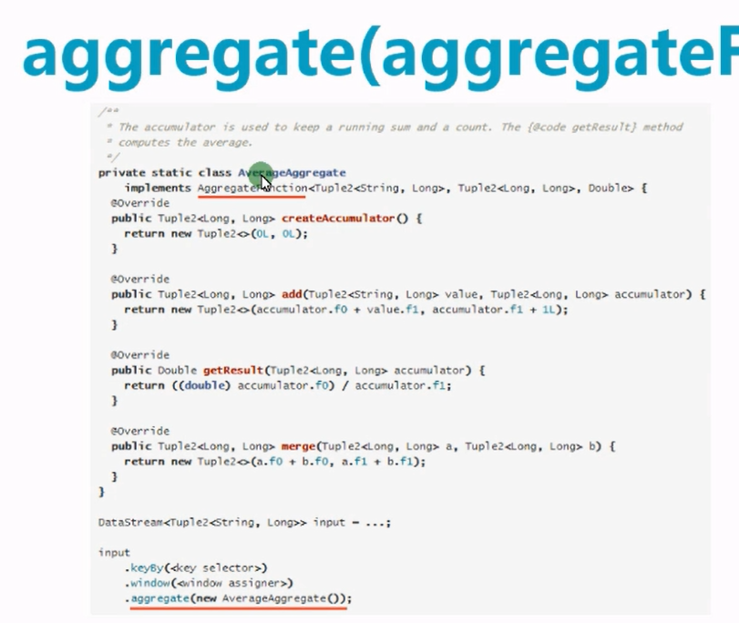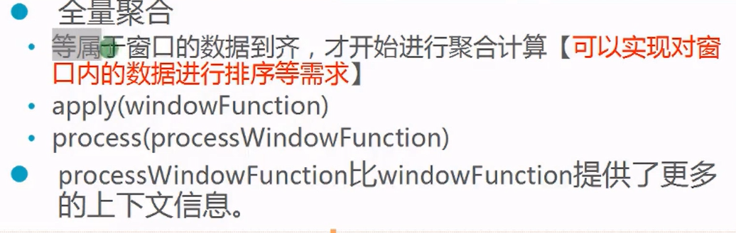

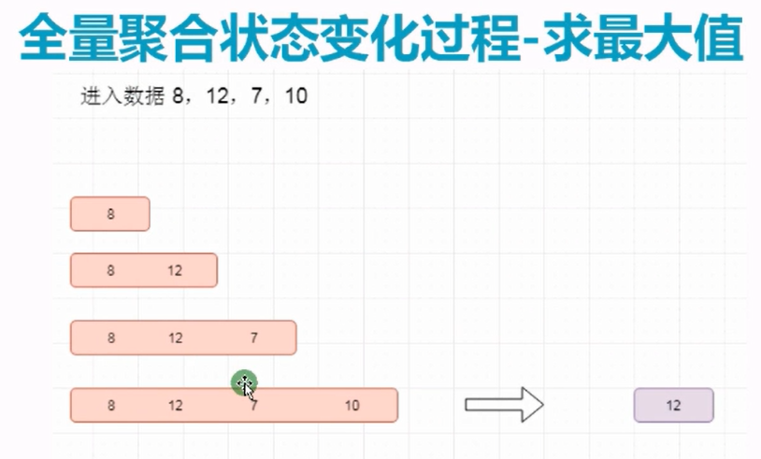

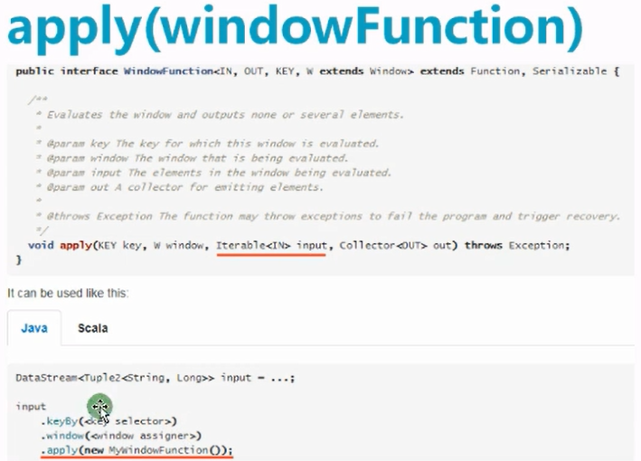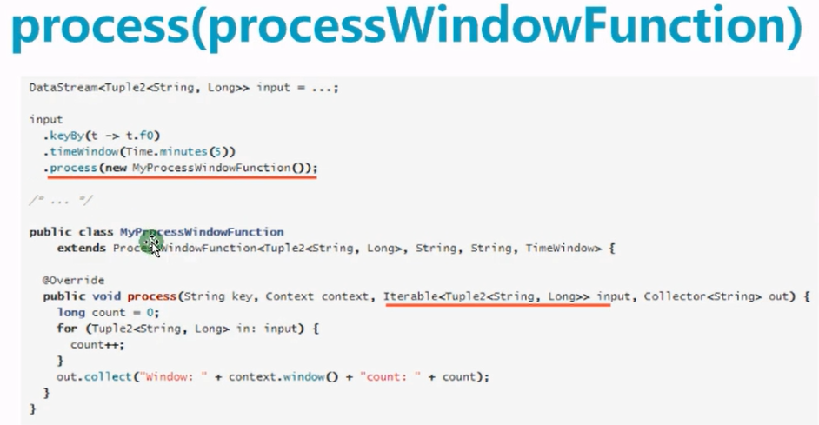

## Time 介绍

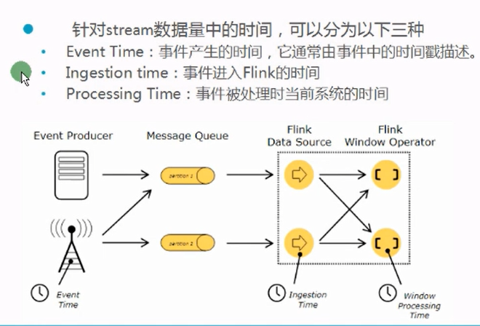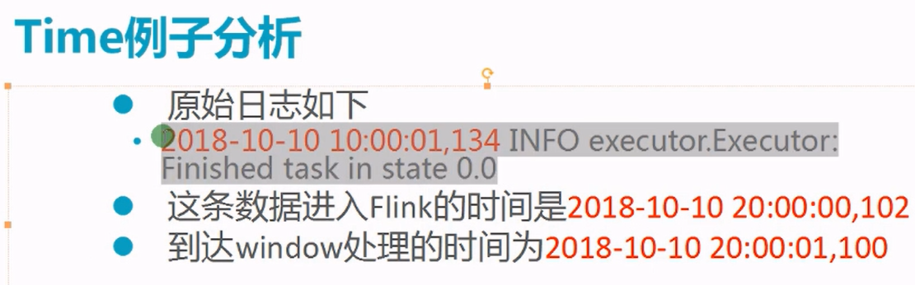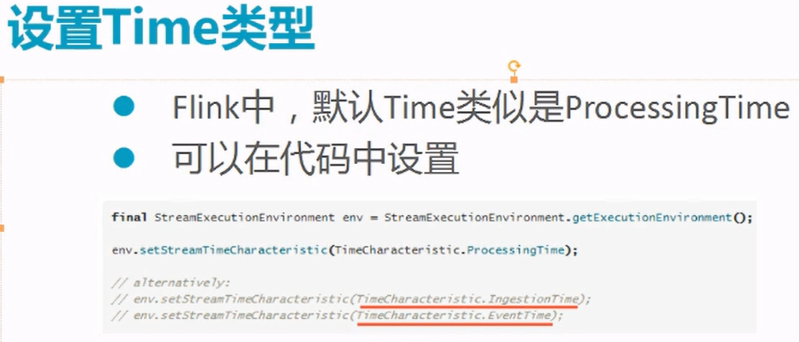

## EventTime Watermark

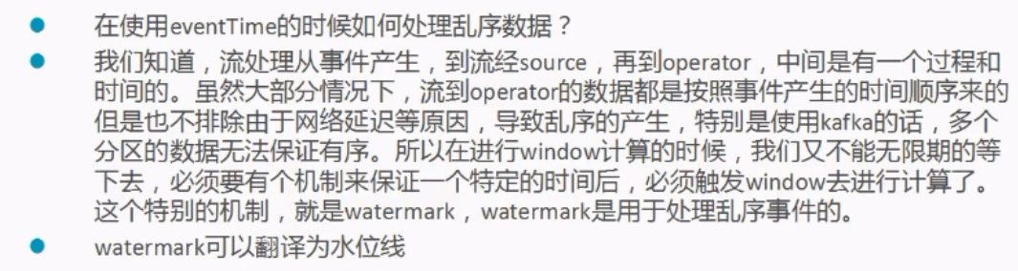

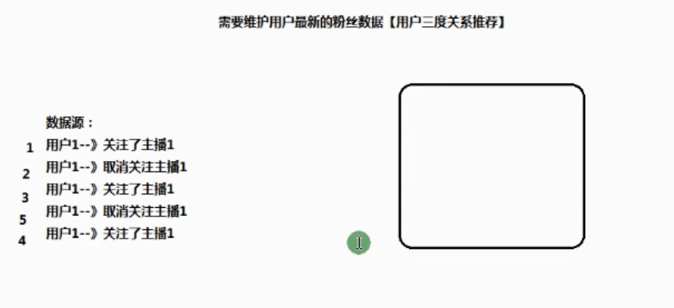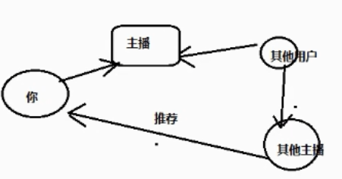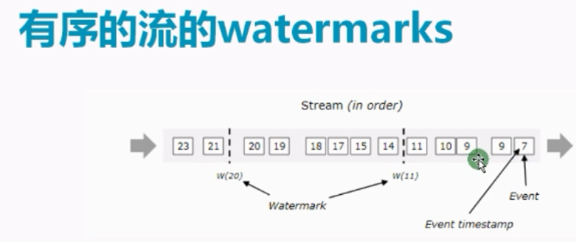

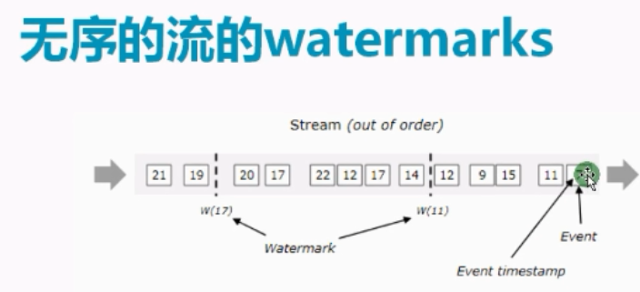

有限期的等待 不是总是一直的等

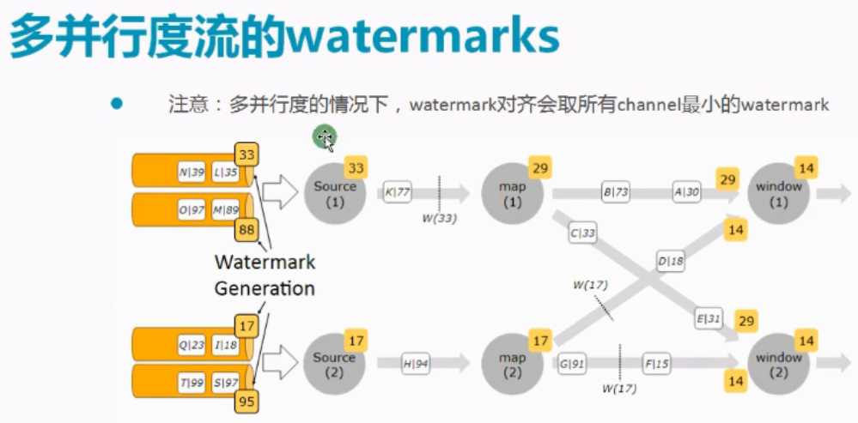

### Watermark生成方式

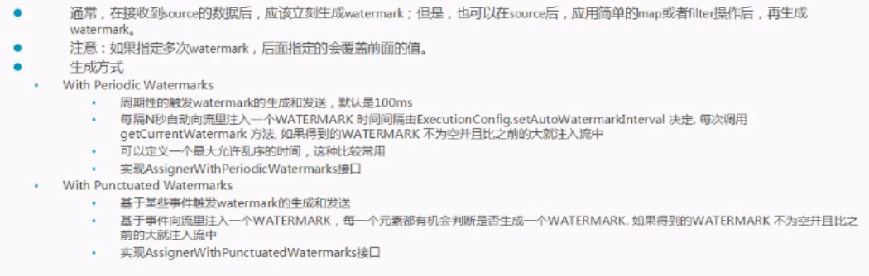

输入的数据中，根据自身的 Event Time，将数据划分到不同的 window 中，如果 window 中

有数据，则**当 watermark 时间>=Event Time** 时，就符合了 window 触发的条件了，最终决定window 触发，还是由数据本身的 Event Time 所属的 window 中的 **window_end_time 决定**。

Window 的触发要符合以下几个条件：

1、watermark时间 >= window_end_time

2、在[window_start_time,window_end_time)区间中有数据存在，注意是左闭右开的区间

同时满足了以上 2 个条件，window 才会触发。

对于out-of-order的数据， Flink可以通过watermark机制结合window的操作，来处理一定范围内的乱序数据。

### late element(延迟数据)的处理

延迟数据三种处理方案

#### 丢弃（默认） Event Time < watermark 时间

#### allowedLateness 指定允许数据延迟的时间

在某些情况下，我们希望对迟到的数据再提供一个宽容的时间。

Flink 提供了 allowedLateness 方法可以实现对迟到的数据设置一个延迟时间，在指定延迟时间内到达的数据还是可以触发 window 执行的。

对于此窗口而言，允许 2 秒的迟到数据，即第一次触发是在 watermark >=window_end_time

时

第二次（或多次）触发的条件是 watermark < window_end_time + allowedLateness 时间内，

这个窗口有 late数据到达时。

#### sideOutputLateData 收集迟到的数据

通过 sideOutputLateData 可以把迟到的数据统一收集，统一存储，方便后期排查问题。

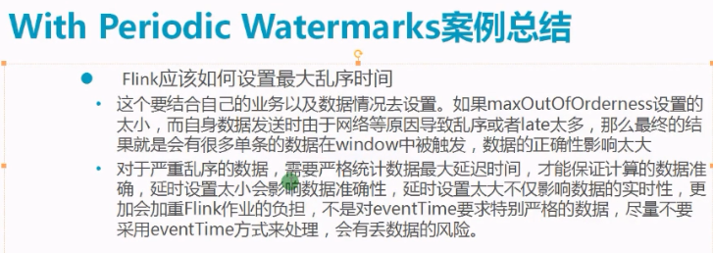

## Flink 并行度分析

### TaskManager 与slot

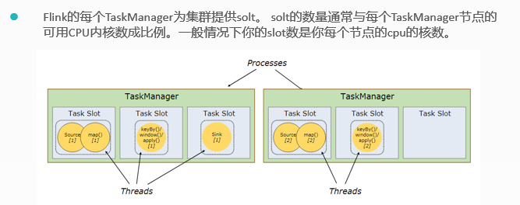

### 并行度

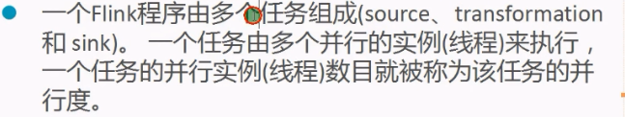

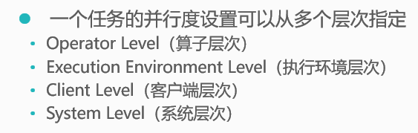

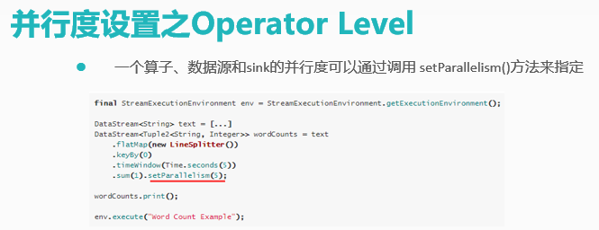

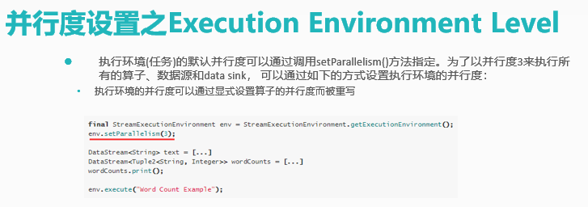

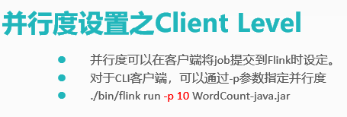

## Flink Kafka Connector

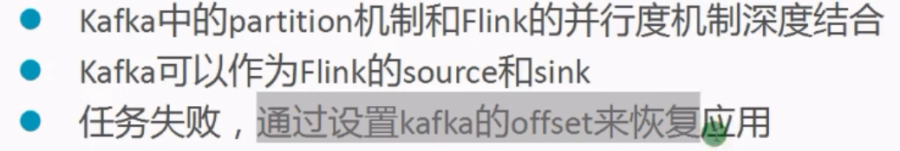

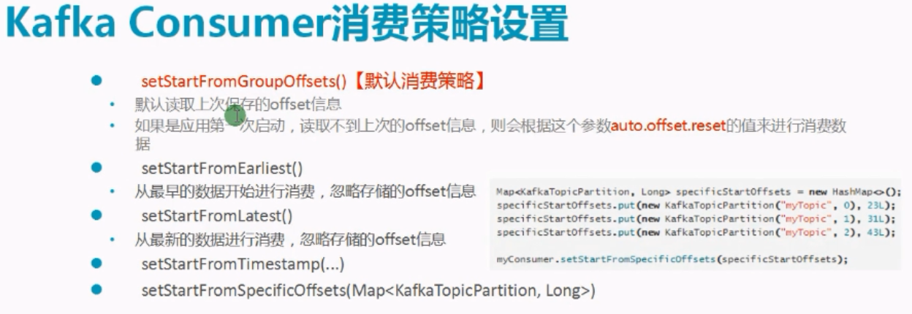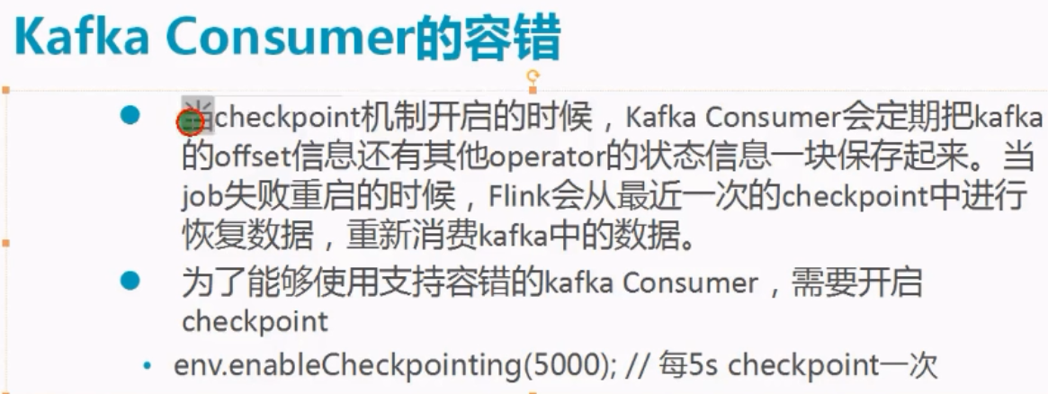

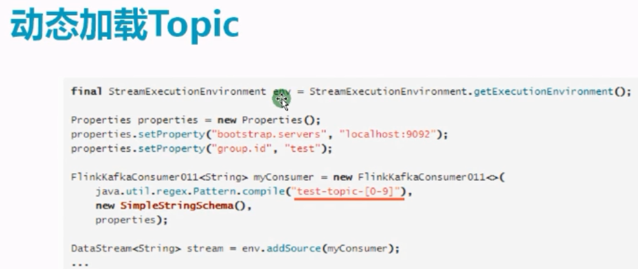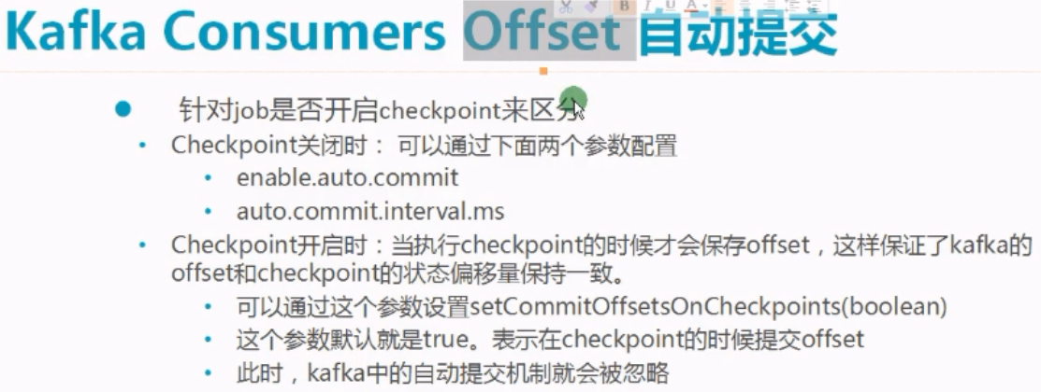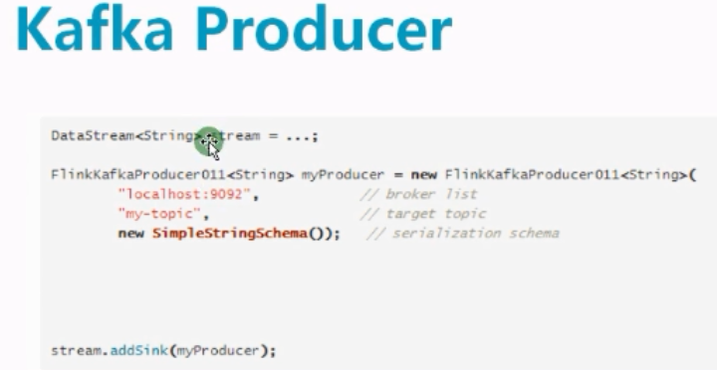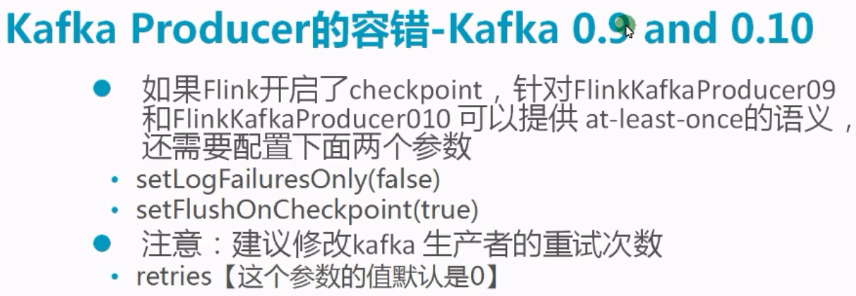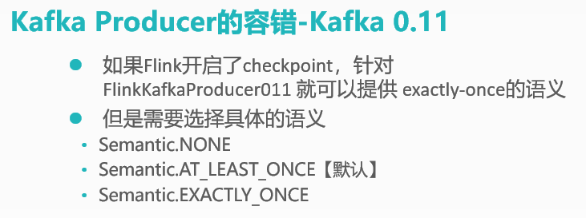

## FLINK 生产环境主要配置

* 1：设置 operator 的最大并行度
  + - 0 < 并行度 <= 最大并行度 <= 2^15
    - setMaxParallelism（int maxparallelism)
* 2：给 operators 设置 UUID
  + - 因为对JobGraph的更改（例如，交换operator）将导致产生新的UUID。 为了建立稳定的映射，我们需要用户来通过 setUid（String uid） 来设定稳定的operator uid。
    - 在我们进行savepoint的时候，稳定的映射关系是至关重要的
* 3：选择state backend
  + - 强烈建议生产环境中使用RocksDB

项目架构